Достижения учащихся по русскому языку и литературе во внеурочной деятельности

Участие учащихся в мероприятиях разных уровней (2008–2011 гг.)

Всероссийские конкурсы
- «Познание и творчество»,
- Всероссийский «Молодежный филологический чемпионат»,
- «Русский медвежонок»,
- «Молодежный филологический чемпионат»,
- «Лучший урок письма».

Республиканские конкурсы
- Проект «Большое чтение. Читаем вместе «Алые паруса» А. Грина»,
- Литературный конкурс «Лес в творчестве юных»,
- Конкурс «Поэзия в красках», посвященный 75-летию со дня рождения В.Х. Колумба,
- Республиканский смотр-конкурс поэзии и песенного творчества марийского поэта В. Колумба «Колумб лудмаш»,
- Республиканский литературный конкурс чтецов «Волшебное русское слово», проводимый в рамках праздничных мероприятий, посвященных Дню славянской письменности и культуры.

Городские конкурсы
- Городской литературный праздник-конкурс, посвящённый Дню Памяти А.С. Пушкина,
- Конкурс чтецов «Строки, добытые в бою»,
- Конкурс «Великая Победа глазами ребёнка»,
- Конкурс литературного творчества «Алиса в стране чудес».

Победители Всероссийских конкуров

1. Всероссийский конкурс «Познание и творчество»

Баев Всеволод ученик 8 Б класса Диплом за 2-е место Номинация «Лингвистические игры.5–9 кл.» 2010 г

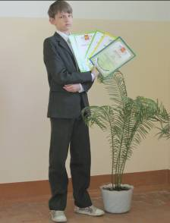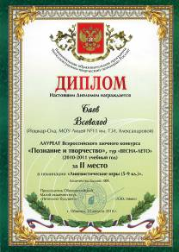

Баев Всеволод ученик 7 Б класса Лауреат Всероссийский конкурс «Познание и творчество»
конкурса в номинациях Номинация «Вдохновение», «Лингвистическая археология», «Я знаю русский язык» (2-й тур 2009–2010), Номинация «Я знаю русский язык» (тур «Весна–лето 2010–11»)

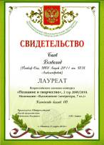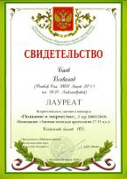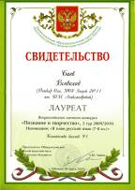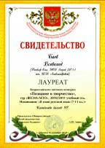

2. Всероссийский конкурс «Всероссийский «Молодежный филологический чемпионат»»
Пекельдина Надежда 6Г Диплом регионального победителя III степени 2011 г.
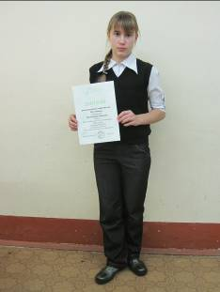
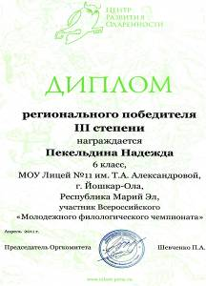

Участие во всероссийских конкурсах

1. Всероссийский конкурс «Русский медвежонок»

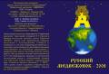

2008 год – 9 учащихся 6 А 6 Б
2009 г - 38 учащихся из 74 5 Г,7 А, 7 Б
(Пекельдина Н. 5 Г Заняла 2-е место по лицею № 11 в параллели 5-х классов (В параллели 5-х классов участвовало 48 чел.). Огорелышев А. 5 Г
Занял 7-е место по лицею № 11 в параллели 5-х классов (В параллели 5-х классов участвовало 48 чел.). Суханов Д. 5 Г Занял 9-е место по лицею № 11 в параллели 5-х классов (В параллели 5-х классов участвовало 48 чел.).
2010 год 44 учащихся из 74 (6 Г,8 А, 8 Б
Бурлуцкий С. Занял 7-е место по лицею № 11 в параллели 6-х классов (В параллели 6-х классов участвовало участвовало 55 чел.).

Егошин М. 8 Б Занял 7-е место по лицею № 11 в параллели 8-х классов (В параллели 8-х классов участвовало 55 чел.).

Мамаева Д. 8 А Заняла 8-е место по лицею № 11 в параллели 8-х классов (В параллели 8-х классов участвовало 55 чел.).

Малюшкин А. 8 А Занял 9-е место по лицею № 11 в параллели 8-х классов (В параллели 8-х классов участвовало 55 чел.).

2.Всероссийский «Молодежный филологический чемпионат»
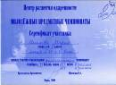

2009 год 10 учащихся 7 А 7 Б
2010 год 38 учащихся из 74 5 Г, 7 А, 7 Б
2011 год 46 учащихся из 72 6 Г, 8 А, 8 Б

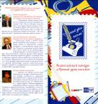
3. Всероссийский конкурс «Лучший урок письма»

2009 г. VII Всероссийский конкурс «Лучший урок письма» 7 А7 Б 10 учащихся
2010 г. VIII Всероссийский конкурс «Лучший урок письма» 5 Г 7 А 7 Б 18 учащихся
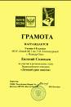
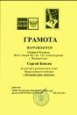
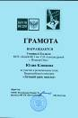
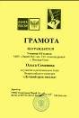
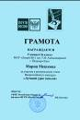
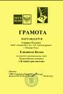
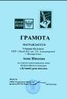
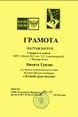
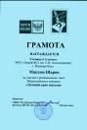
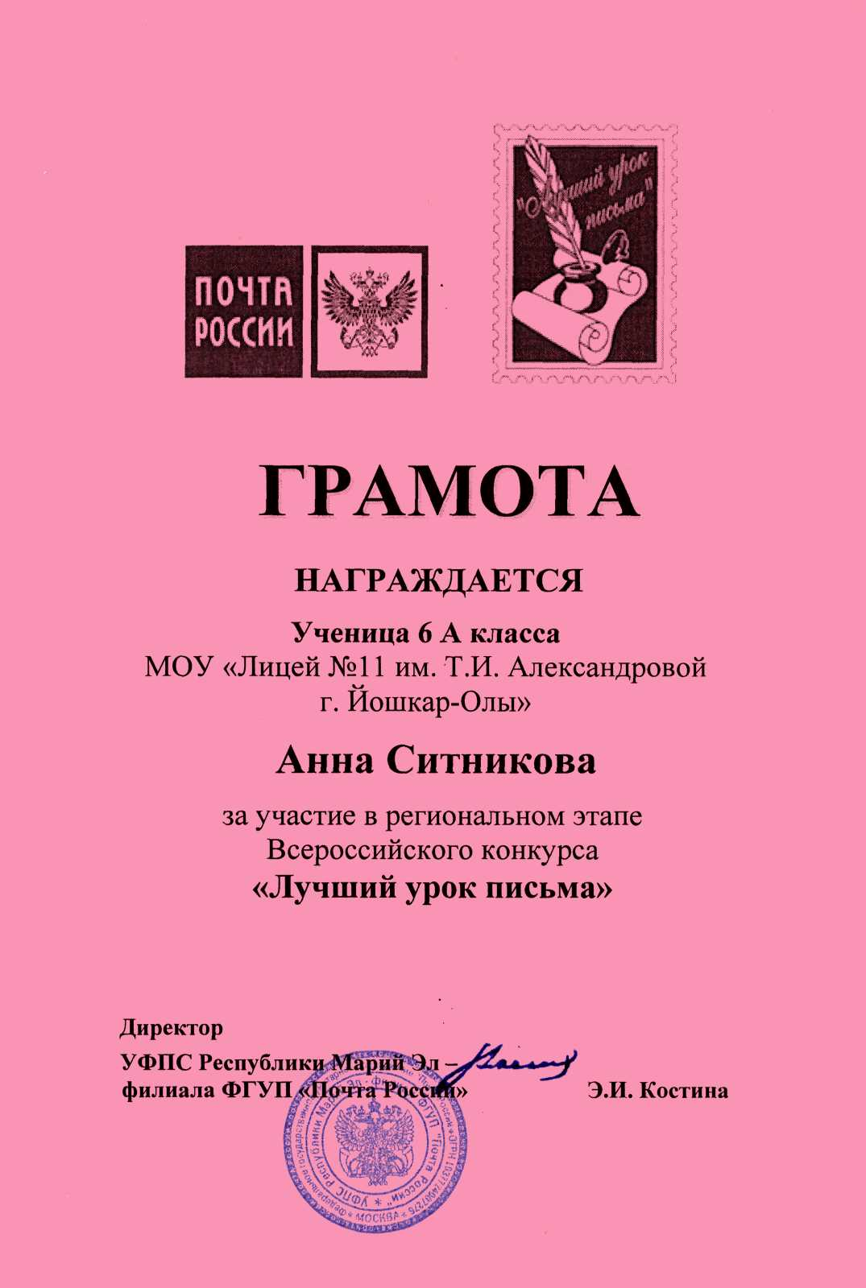

Победители Республиканских конкурсов

1. 2008 год Проект «Большое чтение».Швецова Анна за интересную творческую работу, представленную на конкурс мини-сочинений в проекте «Большое чтение.Читаем вместе «Алые паруса» А.Грина работу
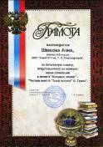

2. 2009 год Республиканский литературный конкурс «Лес в творчестве юных»

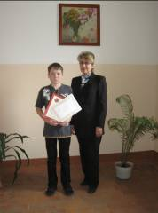
Басов Денис, ученик 7 А класса, – обладатель грамоты за образность и оригинальность сюжета в республиканском литературном конкурсе «Лес в творчестве юных»

2010 г. Грамота за образность и оригинальность сюжета Захарова А. 6 Г
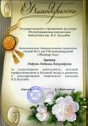
3. 2010 год
Республиканский конкурс «Поэзия в красках», посвященный 75-летию со дня рождения В.Х. Колумба

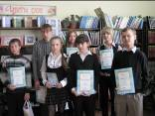

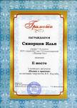
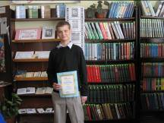
Скворцов И. 7 А
Грамота за 2-е место

Мочалова М. 7 Б Грамота за 3-е место
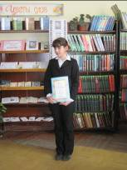
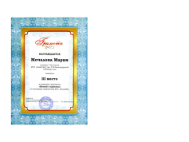

Захарова А. 5 Г
Специальный приз и благодарность за участие как самой юной участнице конкурса

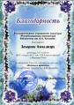
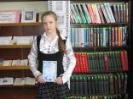

Диплом первой степени Грязину Никите

Об участии в У111 Республиканском литературном конкурсе чтецов «Волшебное русское слово» (Номинация «Авторское стихотворение»), проводимом в рамках праздничных мероприятий, посвященных Дню славянской письменности и культуры
24 мая 2011 г.

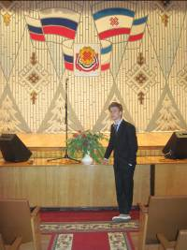
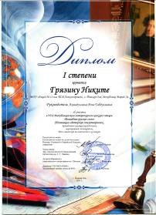

Гладышева Евгения, ученица 6 Г класса, – победительница республиканского конкурса «Алиса в стране чудес», обладательница диплома за активное участие в городском конкурсе рисунков, посвященных 65-летию Победы советского народа в Великой Отечественной войне

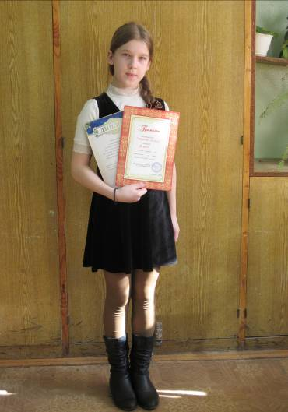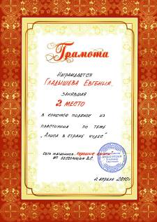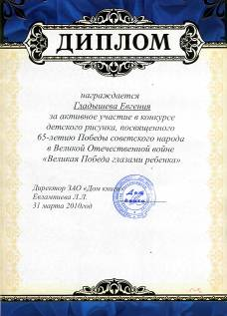

Участие в республиканских конкурсах

Проект «Большое чтение».2008 год Викторина «Блистающие миры А. Грина» Шаров М 6 А Нуриев Д. 6 А Швецова А. 6 Б Грамота победителя викторины

Название конкурса | Уровень проведения конкурса | Номинация | ФИО участников конкурса | Класс | Результаты конкурса
2008 год
Проект «Большое чтение». | Республикан-ский | Читаем вместе «Алые паруса» А. Грина» | Все учащиеся класса (24 человека) | 6 Б | Благодарность классу за участие
Проект «Большое чтение». | Республикан-ский | Викторина «Блистающие миры А. Грина» | Шаров М. | 6 А | Грамота победителя викторины
Проект «Большое чтение». | Республикан-ский | Викторина «Блистающие миры А. Грина» | Нуриев Д. | 6 А | Грамота победителя викторины
Проект «Большое чтение». | Республикан-ский | Викторина «Блистающие миры А. Грина» | Швецова А. | 6 Б | Грамота победителя викторины
Проект «Большое чтение». | Республикан-ский | Викторина «Блистающие миры А. Грина» | 7 учащихся | 6 А  6 Б | Благодарность за участие
Проект «Большое чтение». | Республикан-ский | Решение кроссворда «Алые паруса» | 11 учащихся | 6 А  6 Б | Благодарность
Проект «Большое чтение». | Республикан-ский | Конкурс мини-сочинений по книге А. Грина «Алые паруса» | Швецова А. | 6 Б | Грамота и ценный приз за победу в конкурсе
Проект «Большое чтение». | Республикан-ский | Конкурс мини-сочинений по книге А. Грина «Алые паруса» | 5 учащихся | 6 Б | Благодарности
Всероссийский конкурс «Русский медвежонок» | Всероссийский | Языкознание | 9 учащихся | 6 А  6 Б | Сертификат участника

2009 год
Всероссийский «Молодежный филологический чемпионат» | Всероссийский | Филология | 10 учащихся | 7 А  7 Б | Сертификат участника
VII Всероссийский конкурс «Лучший урок письма» | Всероссийский | Сочинение | 10 учащихся. | 7 А  7 Б | Грамота за участие
Республиканский литературный конкурс «Лес в творчестве юных» | Республикан-ский | Сочинение | Басов Д. | 7 А | Грамота за образность и оригинальность сюжета
Республиканский литературный конкурс «Лес в творчестве юных» | Республикан-ский | Сочинение | 10 учащихся | 7 Б | Сертификат участника
Всероссийский конкурс «Русский медвежонок» | Всероссийский | Языкознание | 38 учащихся из 74 | 5 Г,7 А, 7 Б | Сертификат участника
 |  |  | Пекельдина Н. | 5 Г | Заняла 2-е место по лицею № 11 в параллели 5-х классов (В параллели 5-х классов участвовало 48 чел.).
 |  |  | Огорелышев А. | 5 Г | Занял 7-е место по лицею № 11 в параллели 5-х классов (В параллели 5-х классов участвовало 48 чел.).
 |  |  | Суханов Д. | 5 Г | Занял 9-е место по лицею № 11 в параллели 5-х классов (В параллели 5-х классов участвовало 48 чел.).
2010 год
Всероссийский «Молодежный филологический чемпионат» | Всероссийский | Филология | 38 учащихся из 74 | 5 Г, 7 А, 7 Б | Сертификат участника
Городской литературный праздник-конкурс, посвященный Дню Памяти А.С. Пушкина | Муниципаль-  ный | Номинация «Юные художники (иллюстрация произведений А.С. Пушкина)» | Захарова А. | 5 Г | Сертификат участника
Конкурс чтецов «Строки, добытые в бою» | Муниципаль-ный |  | Бурлуцкий С. | 5 Г | Благодарность за участие
Конкурс чтецов «Строки, добытые в бою» | Муниципаль-ный |  | Завойских Н. | 5 Г | Благодарность за участие
Конкурс чтецов «Строки, добытые в бою» | Муниципаль-ный |  | Буковская Д. | 8 Б | Благодарность за участие
Конкурс «Великая Победа глазами ребенка» | Муниципаль-ный | Викторина | Гладышева Е. | 5 Г | Диплом за активное участие
Конкурс литературного творчества «Алиса в стране чудес» | Муниципаль-ный |  | Гладышева Е. | 5 Г | Грамота за 2-е место
VI Республиканская научно-практическая конференция «Александровские чтения» | Республикан-ский | Секция «Русский язык» | Семенова О. | 7 Б | Диплом I степени за исследование «Роль деепричастий в рассказе И.А. Бунина „Цифры”»
Республиканский конкурс «Поэзия в красках», посвященный 75-летию со дня рождения В.Х. Колумба | Республикан-ский |  | 35 учащихся из 74 | 5 Г,7 А, 7 Б | Благодарность за участие
 |  |  | Скворцов И. | 7 А | Грамота за 2-е место
 |  |  | Мочалова М. | 7 Б | Грамота за 3-е место
 |  |  | Захарова А. | 5 Г | Специальный приз за участие как самой юной участнице конкурса
Республиканский смотр-конкурс поэзии и песенного творчества марийского поэта В. Колумба «Колумб лудмаш» | Республикан-ский | Чтение стихотворений | Горбанева Ю. | 5 Г | Благодарность за участие
VII Республиканский литературный конкурс «Волшебное слово» | Республикан-ский | Конкурс чтецов | Горбанева Ю. | 5 Г | Благодарность за участие
VII Республиканский литературный конкурс «Волшебное слово» | Республикан-ский | Сочинение-рассуждение | 4 ученика | 5 Г  7 Б | Благодарность за участие
Поэтический альманах «Вдохновение» | Школьный | Публикация стихотворений «Что же думать?..», «И ты всегда будешь свободной!..», «Судьба», «Зачем мне что-то менять…», «А ты не понял…» | Семенова О. | 7 Б | Сборник альманаха, в котором опубликованы ее стихотворения
Всероссийский конкурс «Познание и творчество» | Всероссийский | Номинация «Вдохновение» | Баев В. | 7 Б | Свидетельство лауреата конкурса
Всероссийский конкурс «Познание и творчество» | Всероссийский | Номинация «Лингвистическая археология» | Баев В. | 7 Б | Свидетельство лауреата конкурса
Всероссийский конкурс «Познание и творчество» | Всероссийский | Номинация «Я знаю русский язык» (2-й тур 2009–2010) | Баев В. | 7 Б | Свидетельство лауреата конкурса
Всероссийский конкурс «Познание и творчество» | Всероссийский | Номинация «Я знаю русский язык» (тур «Весна–лето 2010–11») | Баев В. | 8 Б | Свидетельство лауреата конкурса
Всероссийский конкурс «Познание и творчество» | Всероссийский | Номинация «Лингвистические игры.  5–9 кл.» | Баев В. | 8 Б | Диплом за 2-е место
VIII Всероссийский конкурс «Лучший урок письма» | Всероссийский | Номинация «Сочинение» | 18 учащихся | 5 Г  7 А  7 Б | Грамота за участие
Всероссийский конкурс «Русский медвежонок» | Всероссийский | Языкознание | 44 учащихся из 74 | 6 Г,8 А, 8 Б | Сертификат участника
Всероссийский конкурс «Русский медвежонок» | Всероссийский | Языкознание | Бурлуцкий С. | 6 Г | Занял 7-е место по лицею № 11 в параллели 6-х классов (В параллели 6-х классов участвовало 55 чел.).
Всероссийский конкурс «Русский медвежонок» | Всероссийский | Языкознание | Егошин М. | 8 Б | Занял 7-е место по лицею № 11 в параллели 8-х классов (В параллели 8-х классов участвовало 55 чел.).
Всероссийский конкурс «Русский медвежонок» | Всероссийский | Языкознание | Мамаева Д. | 8 А | Заняла 8-е место по лицею № 11 в параллели 8-х классов (В параллели 8-х классов участвовало 55 чел.).
Всероссийский конкурс «Русский медвежонок» | Всероссийский | Языкознание | Малюшкин А. | 8 А | Занял 9-е место по лицею № 11 в параллели 8-х классов (В параллели 8-х классов участвовало 55 чел.).
Республиканский литературный конкурс «Лес в творчестве юных» | Республикан-ский | Сочинение | Захарова А. | 6 Г | Грамота за образность и оригинальность сюжета
Республиканский литературный конкурс «Лес в творчестве юных» | Республикан-ский | Сочинение | 6 учащихся | 8 Б  6 Г | Свидетельство участника
2011 год
Всероссийский «Молодежный  филологический чемпионат» | Всероссийский | Филология | 46 учащихся из 72 | 6 Г, 8 А, 8 Б | Сертификат участника
Всероссийский «Молодежный  филологический чемпионат» | Всероссийский | Филология | Пекельдина Н | 6Г | Диплом регионального победителя III степени
Городской литературный праздник «Да здравствуют Музы», посвященный Дню Памяти А.С. Пушкина | Муниципаль-ный | Номинация «Литературное творчество» | Грязин Н. | 8 А | Диплом за 3-е место
VII Респ. научно-практич. конференция «Александровские чтения» | Республикан-ский | Секция «Русский язык» | Сафина Э. | 8 Б | Участник конкурса, выступила с исследованием «Роль односоставных предложений в творчестве Н.М. Рубцова»
Поэтический альманах «Вдохновение 2» | Школьный | Публикация стих-я «Разрушенный мир» | Грязин Н. | 8 А | Сборник альманаха, в котором опубликовано его стихотворение
VIII Респ. литературный конкурс чтецов «Волшебное русское слово» | Республикан-ский | Номинация «Авторское стихотворение» | Грязин Н. | 8 А | Диплом I степени за 1-е место
 | Республикан-ский | Номинация «Литературное чтение» | Глушков А. | 6 Г | Сертификат участника

Участие учащихся в научно-практических конференциях

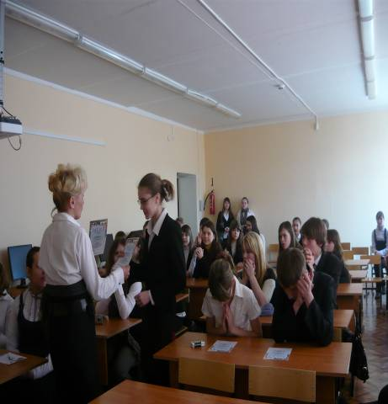

Семёнова Ольга, ученица 7 Б класса, обладательница диплома I степени за исследование «Роль деепричастий в рассказе И.А. Бунина „Цифры”»

